Муниципальное бюджетное дошкольное образовательное учреждение –
детский сад комбинированного вида "Теремок"

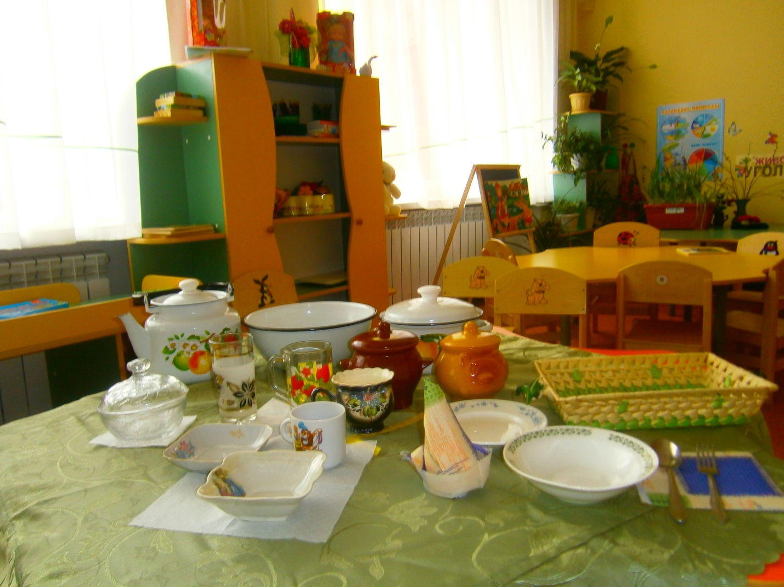

Воспитатель
МБДОУ – детский сад
комбинированного вида «Теремок»
Ткаченко Н. Н.

Борисовка 2013
Итоговое мероприятие в средней группе по теме «Такая разная посуда»
Цель: Обогащать представления о доступном предметном мире, назначении предметов, правилах их безопасного использования.
Предварительная работа: организовать выставку посуды из разных материалов и различного назначения.
В групповой комнате, выставка посуды. Посуда: стеклянная, эмалированная, керамическая, пластиковая, плетённая; тарелки, кружки, чашки, миски, тарелки, ложки, вилки, кастрюля, чайник, сахарница, хлебница.
Дети рассматривают посуду. Выбирают знакомую посуду и описывают её с помощью воспитателя. Что это за предмет? Из чего изготовлен? Для чего предназначен? Воспитатель напоминает детям о том, что с посудой нужно обращаться бережно и аккуратно. Затем воспитатель рассказывает о незнакомой посуде.
Проводится сюжетно-ролевая игра «Принимаем гостей». Обратить внимание детей на то, перед тем как накрывать на стол необходимо вымыть руки. Дети активно пользуются игрушечной посудой: сервируют стол, «готовят угощенья», «встречают гостей».
Проводится дидактическая игра «Чудесный мешочек». Воспитатель загадывает загадки, отгадки дети достают на ощупь из мешочка.
Загадки: сама не ем, а людей кормлю (ложка).
Она бывает глубока, она бывает мелка.
Однако, это не река. Зовут её (тарелка).
Из горячего колодца, через нос водица льётся (чайник)
Сюрприз для детей: на столе под красивой салфеткой в вазе конфеты. После отгадывания загадок воспитатель угощает детей.

